Vznik a formování krajiny – zadání pokusu a přírodní fenomén

Vápenec
- Pokus rozpouštění vápence
- pomocí kyseliny citronové (chlorovodíkové) rozpusť vápnité vzorky
- připrav nasycený roztok ze studené a horké vody
- srovnej postup rozpouštění ve studeném a horkém roztoku
- napiš chemickou rovnici reakce:
uhličitan vápenatý + kyselina chlorovodíková (citronová)

CaCO3 + 2HCl → CaCl2 + CO2 + H2O
(CaCO3 + C6H8O7 → Ca + CO2 + H2O)

- vysvětli princip vzniku jeskyní
- namaluj a popiš typy výzdoby jeskyní
- doporuč pěkné jeskyně v ČR a ukaž na mapě

Přírodní jev či složka krajiny, kterou studuješ:

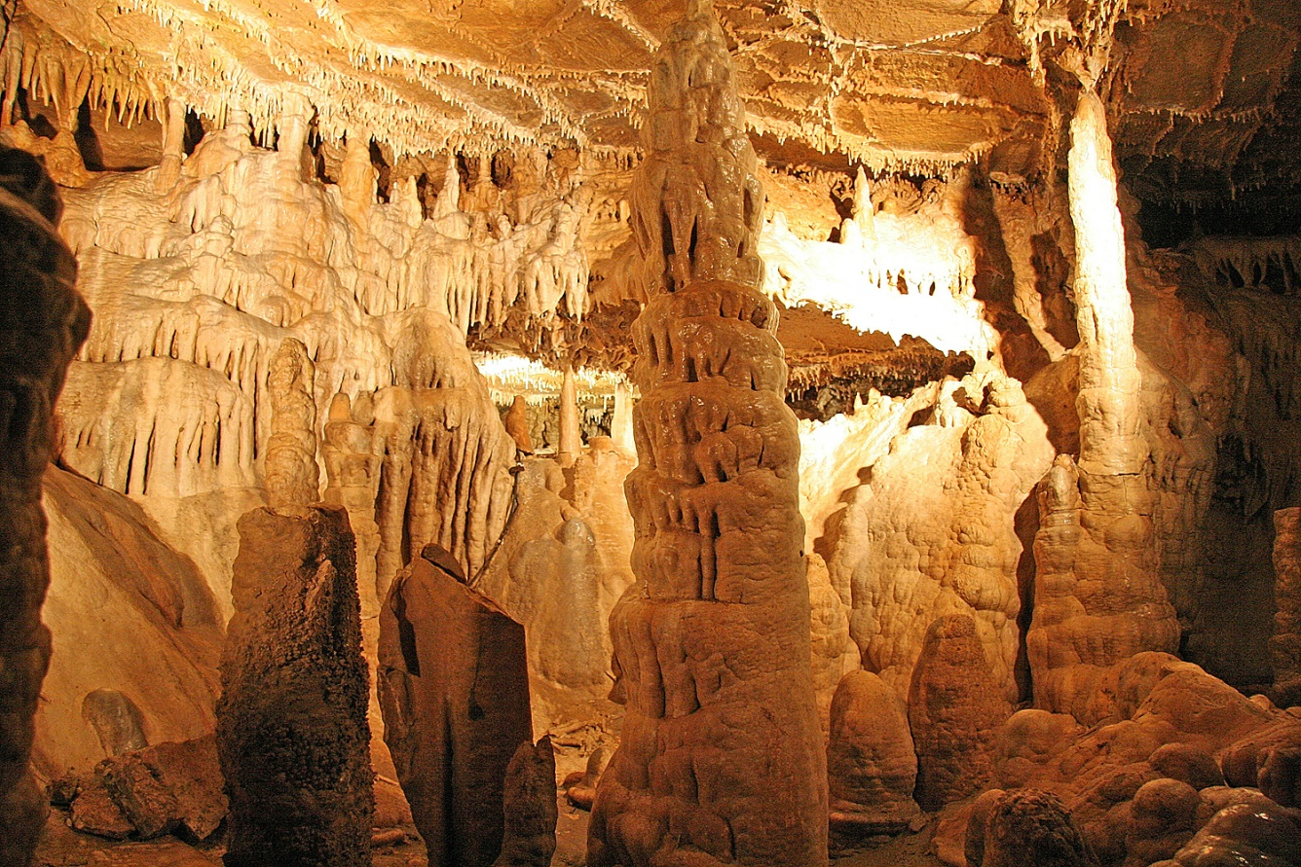

Zdroj obrázku, u kterého je povoleno opětovné nekomerční šíření:
https://upload.wikimedia.org/wikipedia/commons/8/89/Jeskyn%C4%9B_Balcarka32.jpg

